Expediente 9/2017-INF-MED
REF: CCG/MJC
Asunto: Informes de Calidad del aire en Burgos a Comisión

2021 CALIDAD DEL AIRE EN BURGOS

La Junta de Castilla y León publicó en su web el INFORME ANUAL DE CALIDAD DEL AIRE EN CASTILLA Y LÉON 2021, de donde se extrae la información referente a Burgos:

- Para dióxido de azufre SO₂ no se superó en ninguna ocasión el umbral de alerta a la población ni tampoco el valor límite horario ni el valor límite diario legislativos RD 102/2011.
Tampoco se supera en ninguna ocasión el valor guía de la OMS de 40 µg/m³, como valor medio diario.
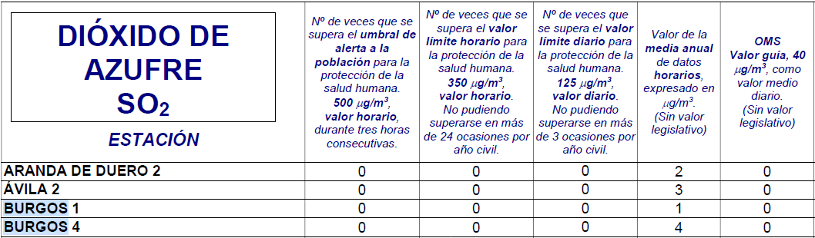

- Para dióxido de nitrógeno NO₂ no se supera en ninguna ocasión el umbral de alerta a la población (400 µg/m³) ni el valor límite horario de 200 µg/m³ como media horaria. Respecto al valor límite anual de datos diarios, de 40 µg/m³ y respecto al valor guía, de media anual de datos diarios de la OMS de 10 µg/m³, BU1 registra una media anual de 12 µg/m³ y BU4 de 8 µg/m³. Se superan en 31 y en 9 ocasiones respectivamente en BU1 y BU4 el valor guía de la OMS de 25 µg/m³ como media diaria.
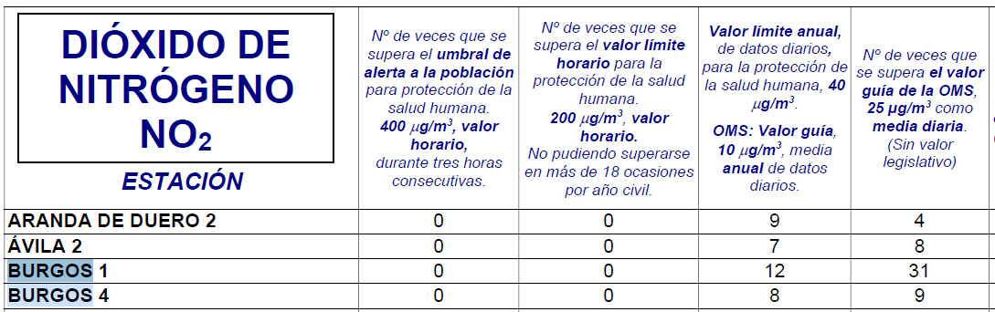

- Para PM10 con descuento de aporte natural se han superado 2 y 1 veces en las estaciones BU1 y BU4 el valor límite diario de 50 µg/m³, que según normativa puede superarse hasta 35 veces por año. Respecto al valor límite anual de 40 µg/m³, para protección de la salud humana y respecto al valor guía de la OMS de 20 µg/m³ registramos en BU1 una media anual de 11 µg/m³ y en BU4 de 10 µg/m³.

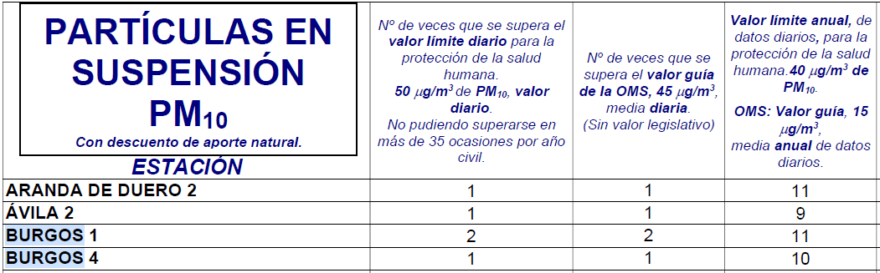
Sin descuento de aporte natural el número de superaciones es para BU1 de 5 veces y para BU4 de 2 veces y la media anual de datos diarios es para BU1 13 µg/m³ y para BU4 de 12 µg/m³.

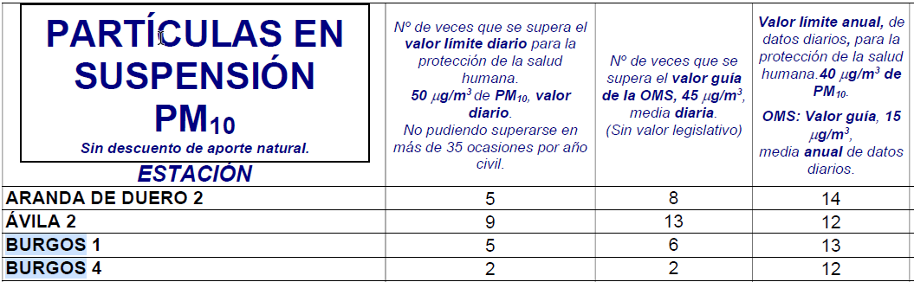

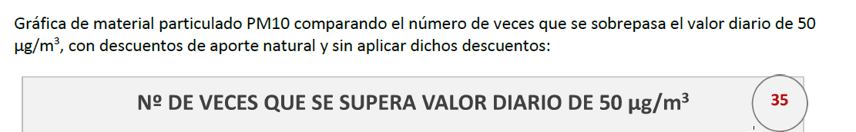
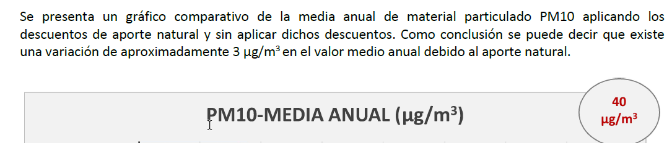

- Para PM2,5 sin descuento de aporte natural no supera en ninguna ocasión el valor límite anual de datos diarios para la protección de la salud humana, de 25μg/m³. El valor guía de la OMS como media anual de datos diarios es de 5 μg/m³ y la estación BU4 registra 5 μg/m³. Se supera en 3 ocasiones el valor guía de la OMS, 15 μg/m³ como media diaria.

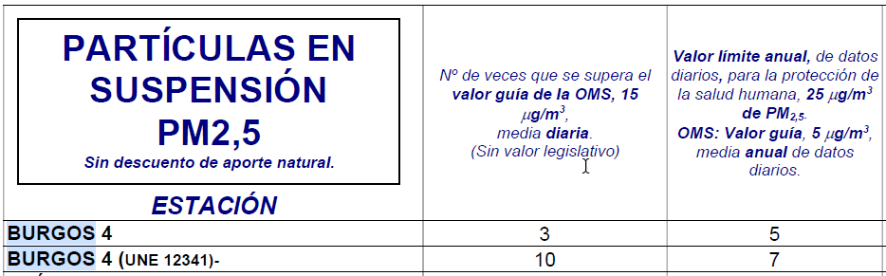

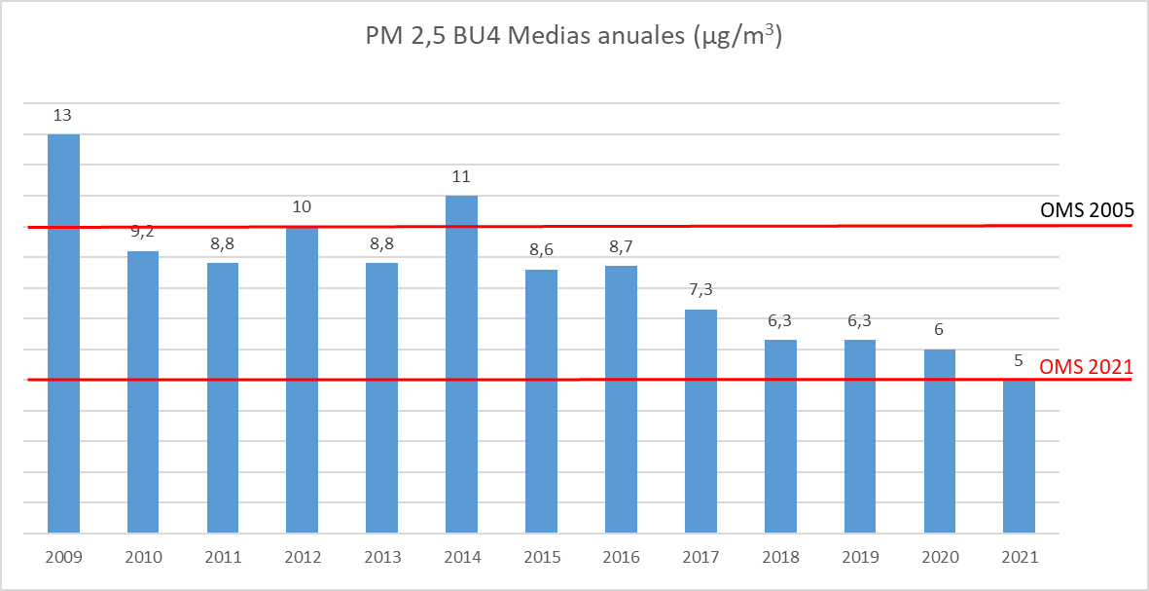

- Para Ozono O₃, no se ha superado ni el umbral de información a la población (180 μg/m³) ni el umbral de alerta a la población (240 μg/m³).
Durante el año 2021 se han superado en 11 ocasiones el valor el valor objetivo para la protección de la salud humana de 120 mg/m³, que no debería superarse más de 25 días por año civil de promedio en un periodo de tres años, este promedio es de 11 veces en los últimos 3 años.
Se ha superado en 39 ocasiones el valor octohorario guía de la OMS para Ozono de 100μg/m³, y en 5 ocasiones el valor octohorario de 120μg/m³.
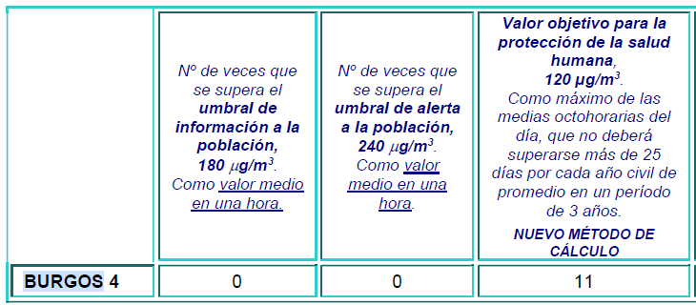

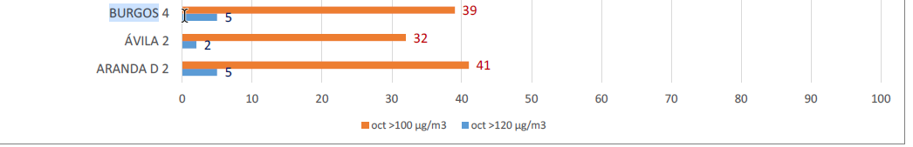

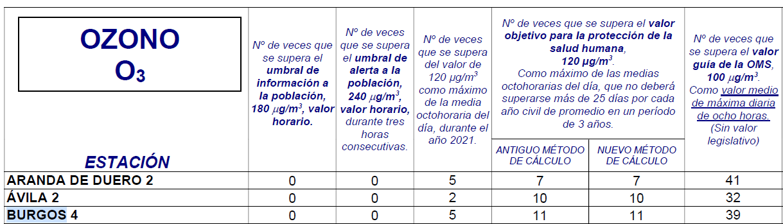

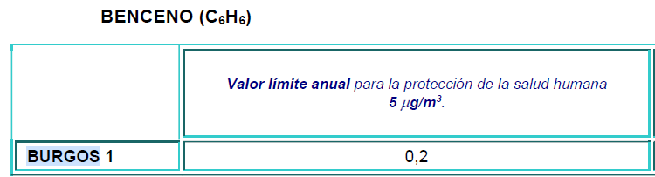

NUEVOS CRITERIOS DE LA OMS

Según el apartado 11 del informe anual de 2021 de la JCyL, se ha evaluado el grado de cumplimiento de los nuevos valores guía de la OMS publicados en septiembre de 2021. Aquí se incluyen tanto niveles guía recomendados como los objetivos o metas intermedias para ayudar a alcanzarlos. Para NO₂, SO₂ y CO en tiempos de promedio cortos, continúan siendo válidos los anteriores de 2005: NO₂ 1 hora 200 µg/m³, valor este que no supera en ninguna estación de CyL, tampoco en Burgos.

- Para NO₂ valor guía diario: la primera (120 µg/m³) y la segunda (50 µg/m³) meta se cumplen en BU1 y BU4. El valor guía diario de 25 µg/m³se incumplen Bu1 en 31 ocasiones y en Bu4 en 9 ocasiones.

- Para NO₂ valor anual, cumpliría con las 3 primeras metas, pero para el valor guía de 10 µg/m³, cumpliría en BU4 (fondo) pues da 8 µg/m³, pero no en BU1 (estación urbana) que da 12 µg/m³

- Para valor diario de Material Particulado PM10 con descuentos de aporte natural cumple en ambas estaciones Bu1 y Bu4 hasta el valor guía de 45 µg/m³, y las metas intermedias dado que únicamente se supera en 2 y 1 ocasiones y no se debe superar en más de 3 o 4 días por año.
- Para valor anual de material particulado PM10 se cumplen tanto las metas intermedias como el valor guía de 15 µg/m³, dado que se registran en BU1 12 y en BU4 13 µg/m³, incluso sin descuento de aporte natural.
- Para Ozono valor octohorario como máximo diario, se cumple la primera meta intermedia pero ya no la segunda de 120 µg/m³, que se sobrepasa en 5 ocasiones y el valor guía de 100 µg/m³ que se supera en 39 ocasiones.
- Para ozono valor temporada alta, se cumple la primera meta intermedia de 100 µg/m³, pero ya no la segunda de 70 µg/m³ ni el valor guía de 60 µg/m³ pues se registra en BU4 89 µg/m³.
Las nuevas directrices de calidad del aire de la OMS reflejan concentraciones de contaminantes atmosféricos clave por encima de las cuales se sabe que se producen efectos adversos para la salud. Ofrecen recomendaciones cuantitativas basadas en la salud para la gestión de la calidad del aire y proporcionan una herramienta basada en la evidencia para los responsables políticos que trabajan en la calidad del aire. Las directrices también incluyen 'objetivos intermedios' (niveles asociados con una reducción calificada del riesgo para la salud) que sirven para informar el desarrollo de políticas de reducción de la contaminación que se pueden lograr en plazos realistas en áreas altamente contaminadas. La OMS recomienda que los objetivos intermedios se consideren pasos hacia el logro final de los niveles de referencia de calidad del aire, en lugar de una meta final.
Burgos a 7 de noviembre de 2022
LA TÉCNICA DE MEDIO AMBIENTE Y SANIDAD

Fdo: Mª Jesús Contreras Fernández
Vº Bº EL JEFE DE SERVICIO DE
MEDIO AMBIENTE Y SANIDAD

Fdo.: Carlos García Güemes

